**MARVIN APP使用说明文档**

目录

一 基础操作 2

1.1软件与界面说明 2

1.2 急停 2

1.3 连接机器人 3

1.4 切换查看 4

1.5 修改传感器偏置 5

1.6 获取错误与清错 6

1.7 工具设置 7

1.8 检查机器人关节正方向 8

1.9 检查电流和传感器方向 9

1.9.1 检测左臂电流和传感器方向 10

1.9.2 检测右臂电流和传感器方向 15

二 位置模式运动控制 20

三 阻抗控制模式 21

3.1 关节阻抗 21

3.2 笛卡尔阻抗 22

3.3 笛卡尔阻抗-力控 23

3.4 阻抗参数保存与导入 25

3.5 关节阻抗——拖动 26

3.6 笛卡尔阻抗——拖动 27

四 其他功能 29

4.1 周期运行 29

4.2 末端485串口通信 31

4.3 PVT运行模式 32

4.4 工具动力学参数辨识 33

4.5 撞机机械臂抱死调整 35

# 一 基础操作

## 1.1软件与界面说明

MARVIN_APP是基于天机写作机器人控制调式软件。

支持LINUX_x86和WINDOWS_64双平台。

支持机型：MARVIN人形双臂， PLIOT单臂。

Attention：软件中 #1为左臂/单臂， #2为右臂。

软件打开：win平台下，双击MARVIN_APP.exe； linux下:sudo ./MARVIN_APP

## 1.2 急停

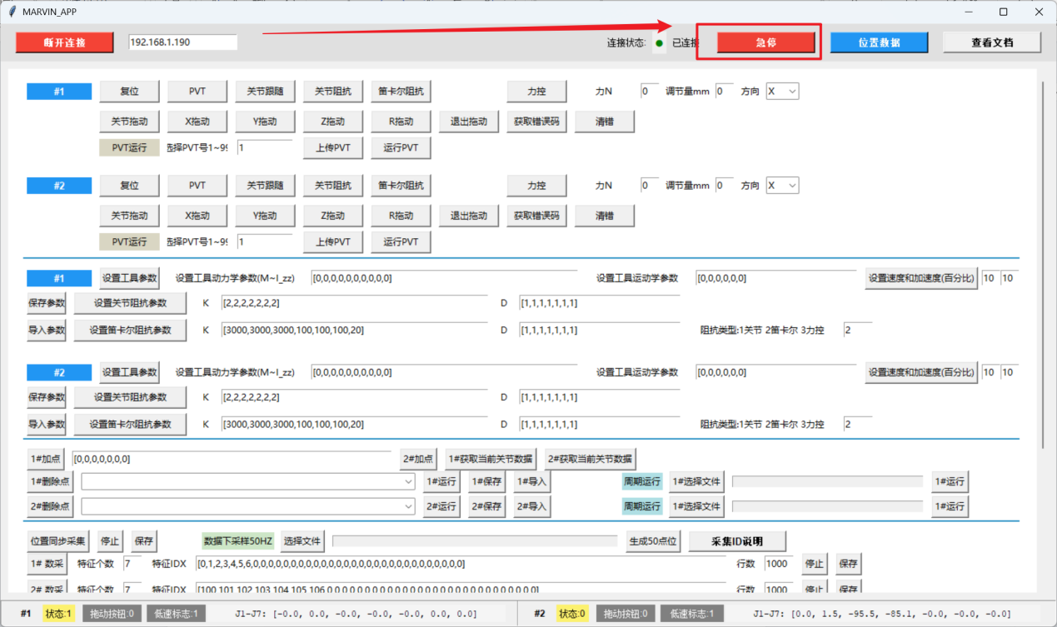

**在所有涉及机器人的运行之前**，注意鼠标悬停在**急停**位置。

## 1.3 连接机器人

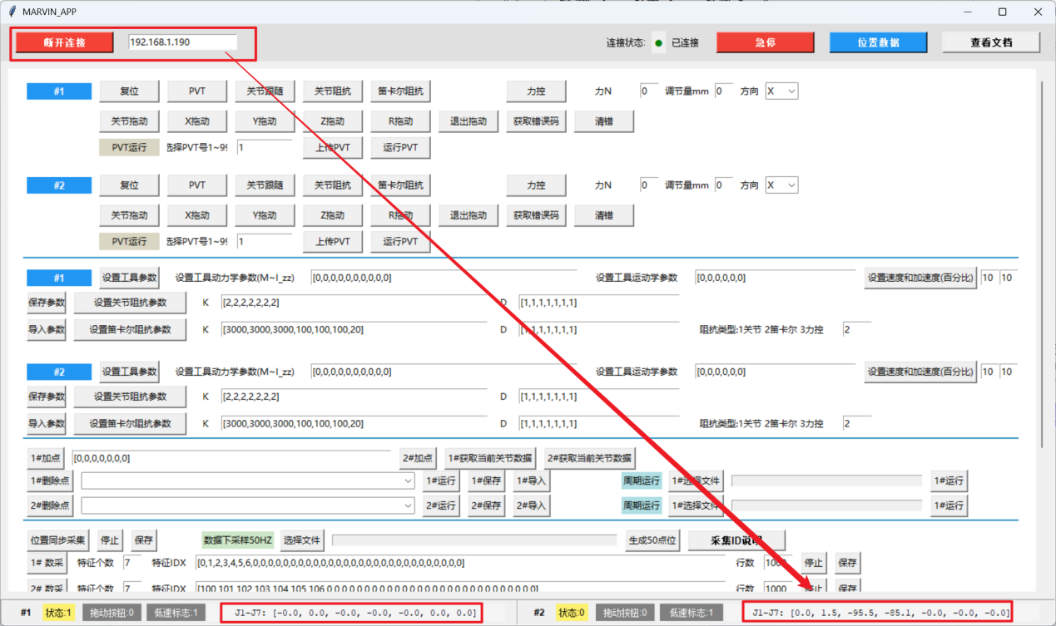

说明：连接控制器的通讯模式为UDP，因此不会直接返回连接成功标志。

正常连接成功后，下方的值会改变！

## 1.4 切换查看

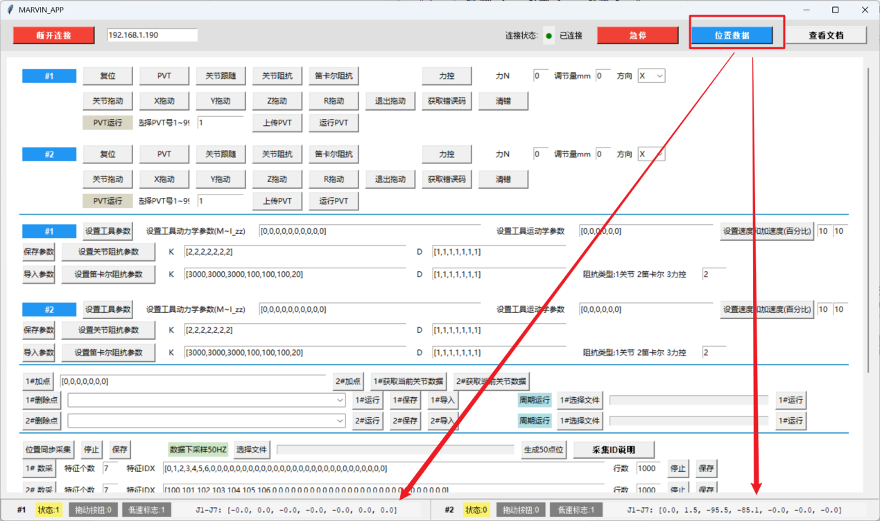

机器人双臂都处于下使能静止状态，因此底部显示为：

状态0 ；拖动按钮：0（未按住按钮拖动状态）；低速标志：1（1为静止，0为运动中）；

J1-J7：各个关节的数值（此时为各个关节角度，点击软件顶上“位置数据”按钮切换查看不同的数据信息，目前可以查看"位置数据", "速度数据", "传感器数据", "电流数据", "温度数据", "外编位置数据", "指令位置数据","轴外力数据"8种数据）

**位置数据**：电机侧内编码器值转换的关节角度

**传感器数据**：传感器扭矩值（常用）

**电流数据**：伺服电机电流值

**外编码器数据**：轴侧的编码器数据

**轴外力数据**：轴所受外力估计值

## 1.5 修改传感器偏置

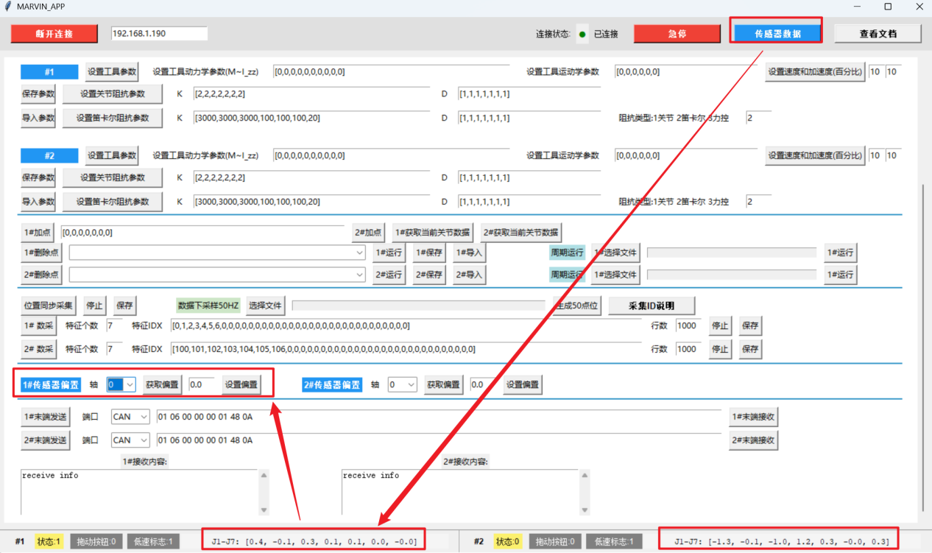

首次启动控制器并连接控制器后，在机器人的机械零点位置时，如果机器人实际位置与当前切换**位置**后显示位置不一致，应修改编码器偏置值。

修改方法：

取对应的轴的值设置偏置。

注意：日常调试中修改传感器有助于提高阻抗和力控精度！

## 1.6 获取错误与清错

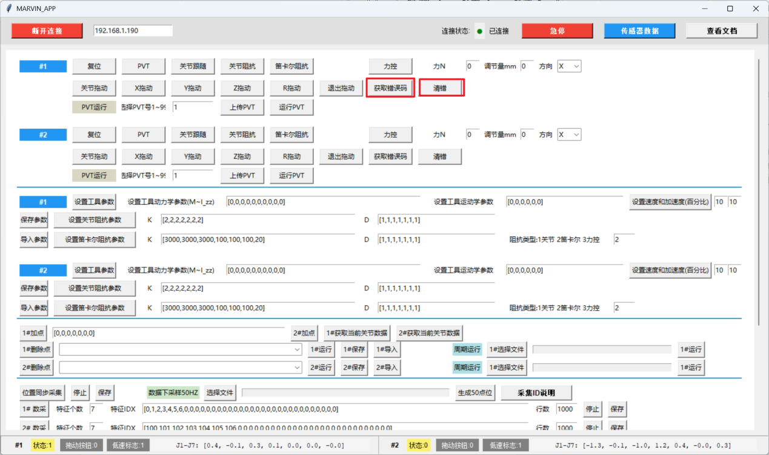

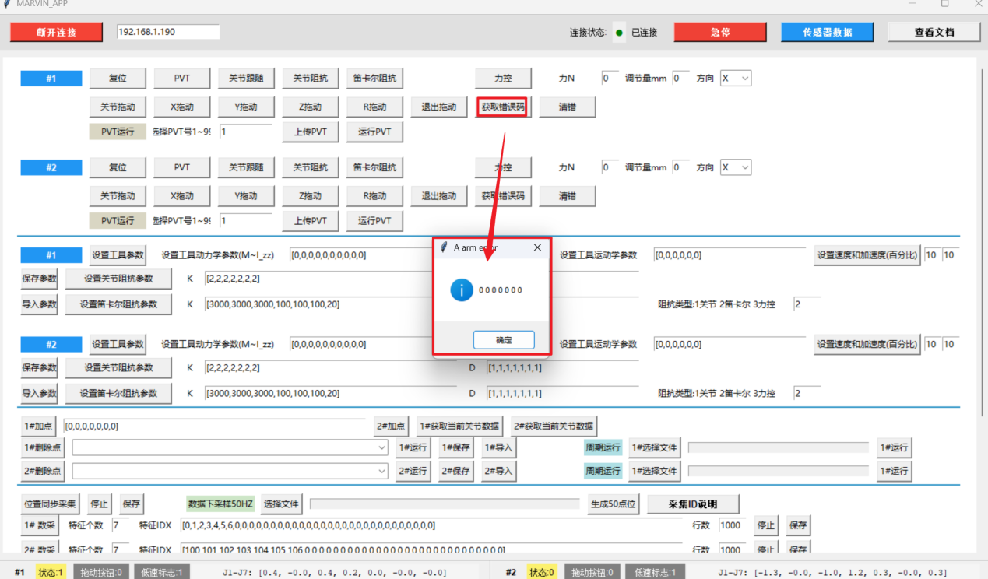

点击**Err Inf**查看是否有错误，如果都为0，则说明没有错误，如果不为0，则点击**清错**，然后再点击**Err Inf**，如果都为0那么可以准备运行机器人，如果清错后仍然无法使能连接，则说明驱动器存在错误需要断电重启。

## 1.7 工具设置

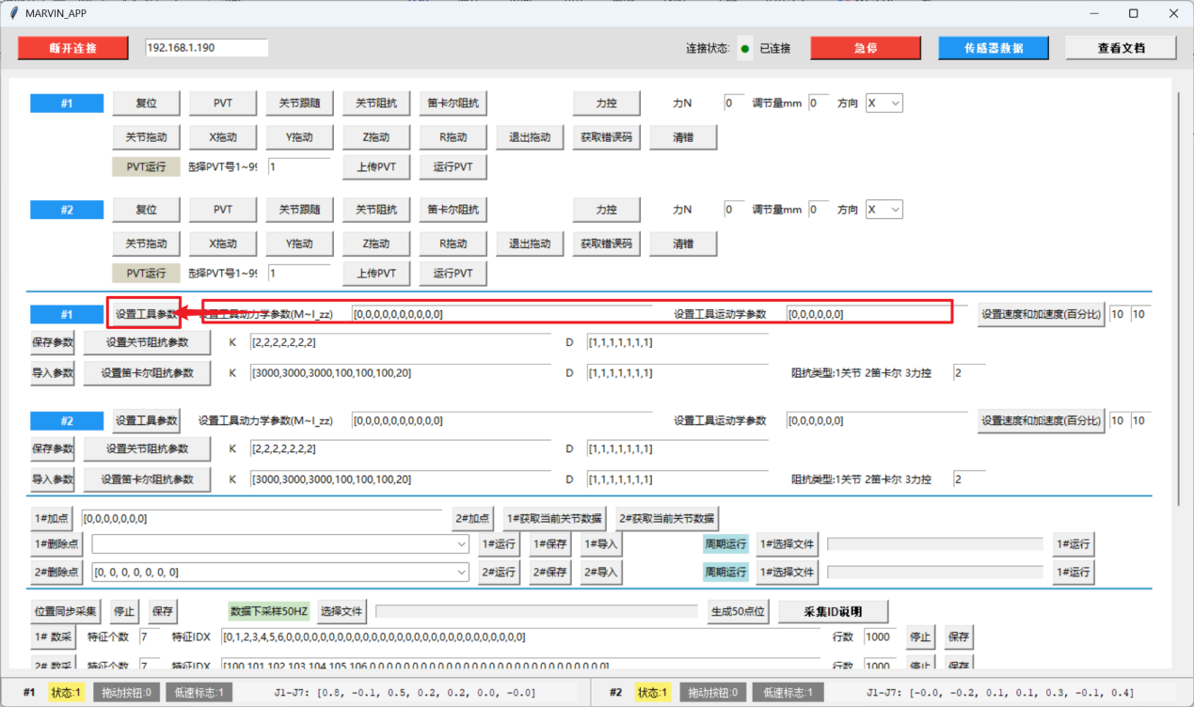

在带工具进入阻抗模式之前，需要设置工具的动力学和运动学参数，否则会导致机械臂飞车情况。

工具的运动学设置后， 关节正解到工具（此时的XYZABC为工具在基座下的位姿）

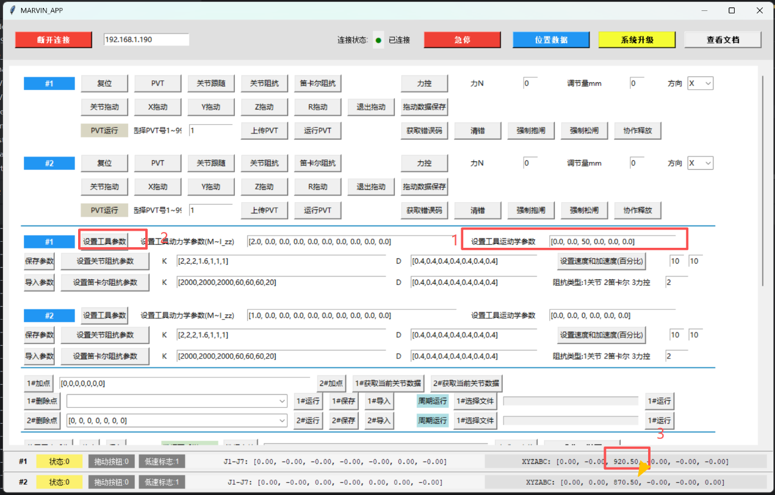

## 1.8 检查机器人关节正方向

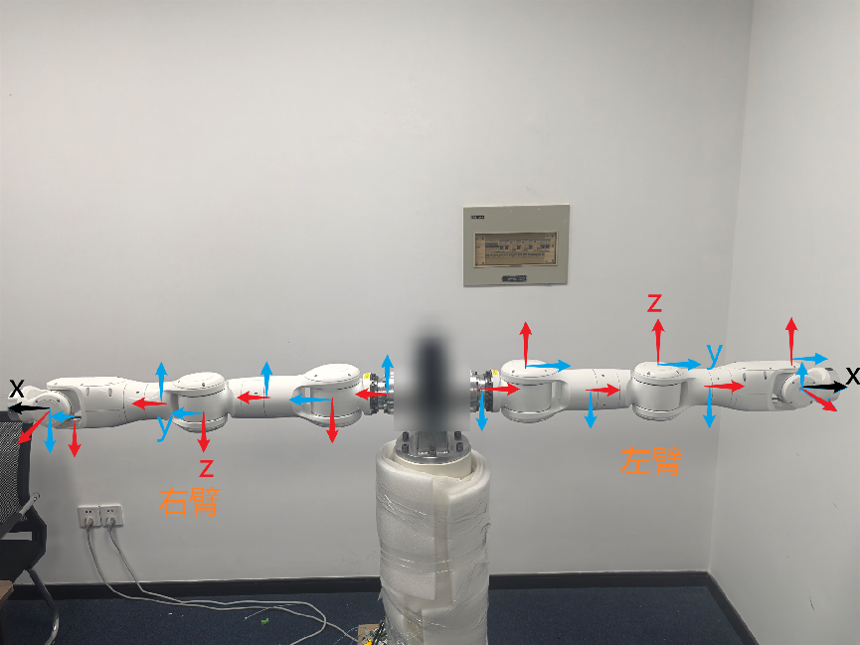

面向机器人确定机器人的各关节正方向！图中为各关节处的坐标，非建模DH坐标系！

## 1.9 检查电流和传感器方向

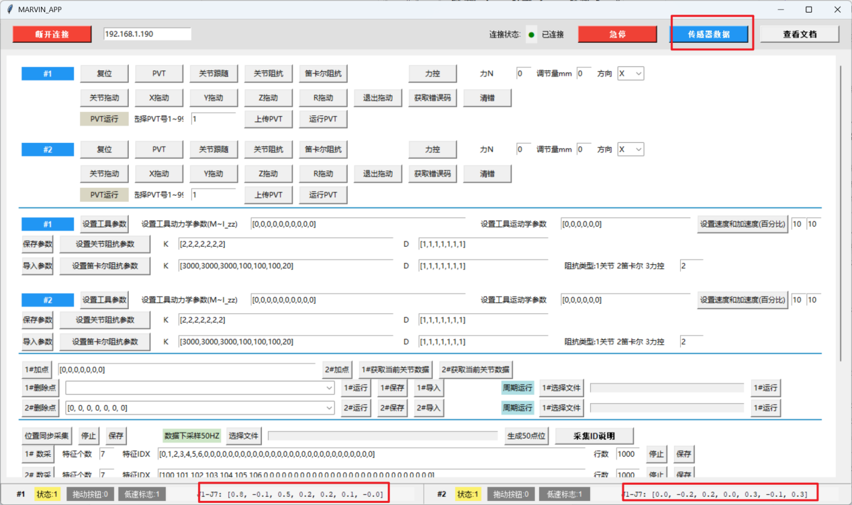

当机器人运行到零点位置时，按照机器人关节反方向施加力，如果值均为正，则说明安装方向正确，否则不正确。

### 1.9.1 检测左臂电流和传感器方向

#### 1.9.1.1 检测方法

1 1-3-5轴正向检测

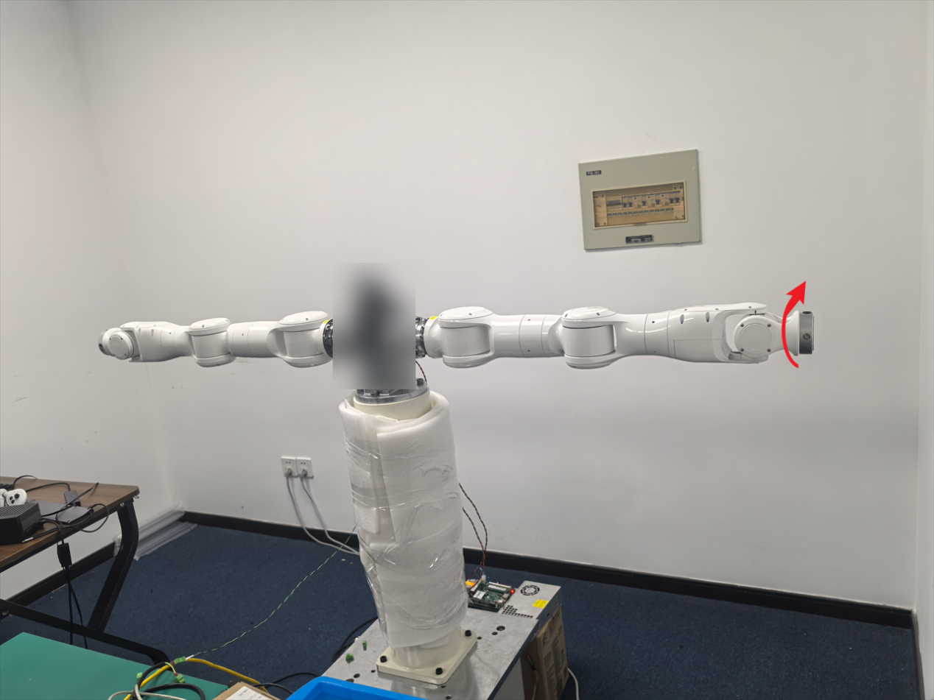

检测方法：面向左臂末端，在左臂末端施加一个顺时针扭矩

2 2-4-6 轴正向检测

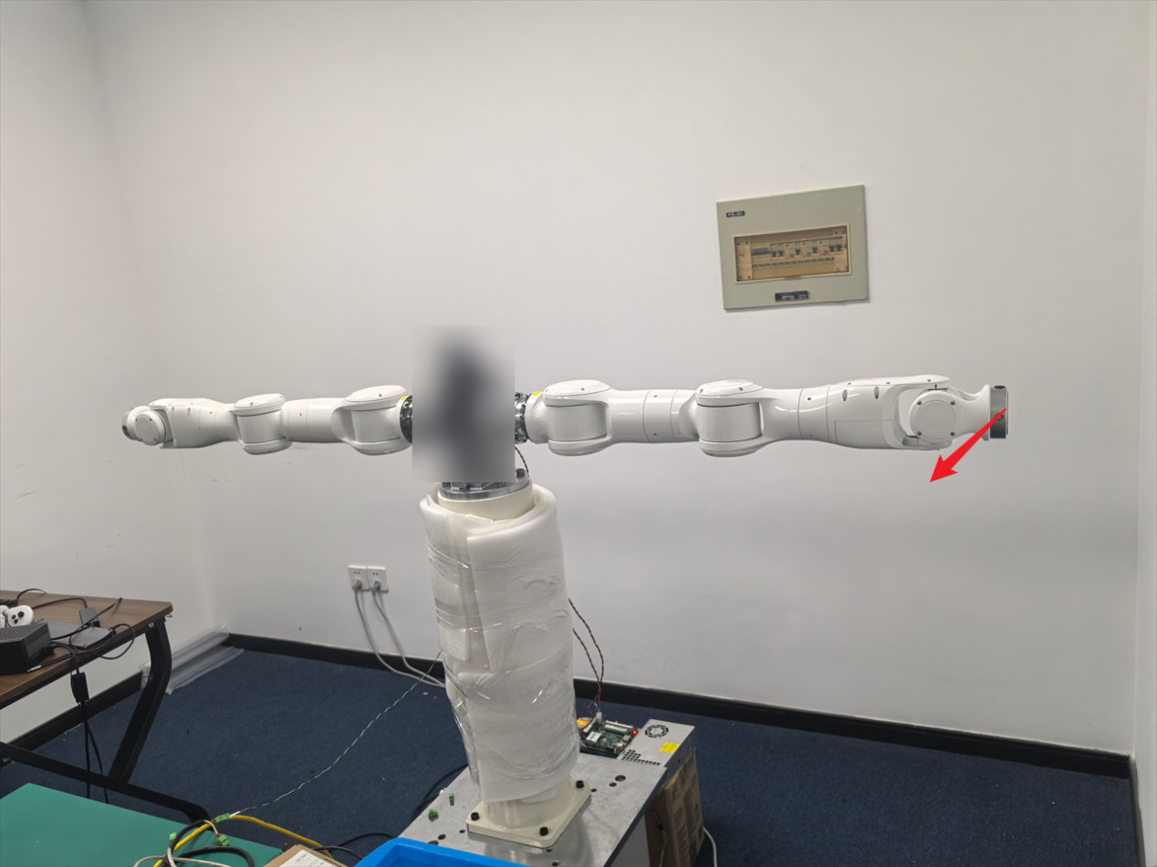

检测方法：面向左臂末端，在左臂末端施加一个水平向左的力

3 7轴正向检测

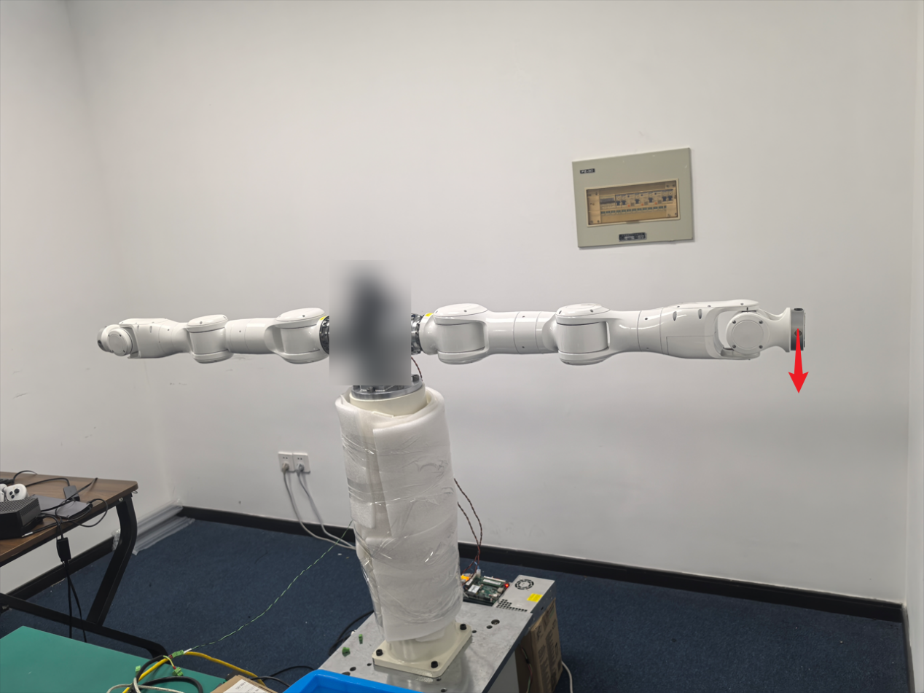

检测方法：面向左臂末端，在左臂末端施加一个垂直向下的力

#### 1.9.1.2 检测结果

1 传感器检测结果

按照以上方法检测结果，上位机界面对应轴的数值为正且变大，说明传感器方向正确。

电流方向的检测方法与传感器方向的检测方法一致！

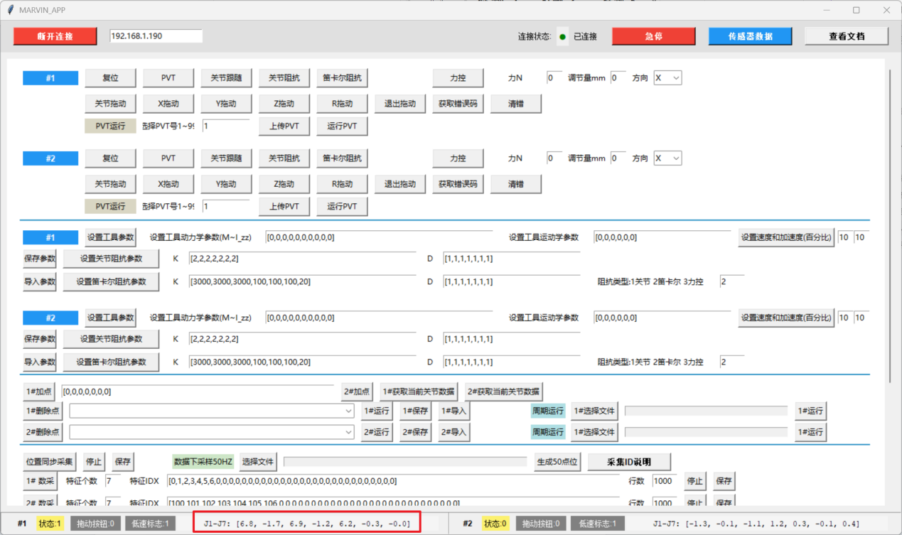

左臂 135轴的值变大

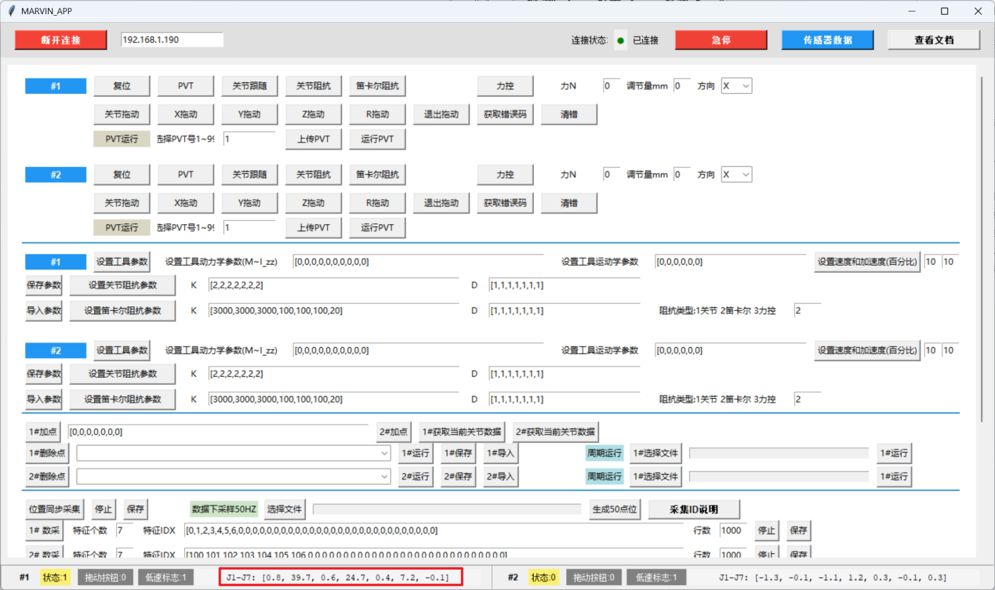

左臂 246轴的值变大

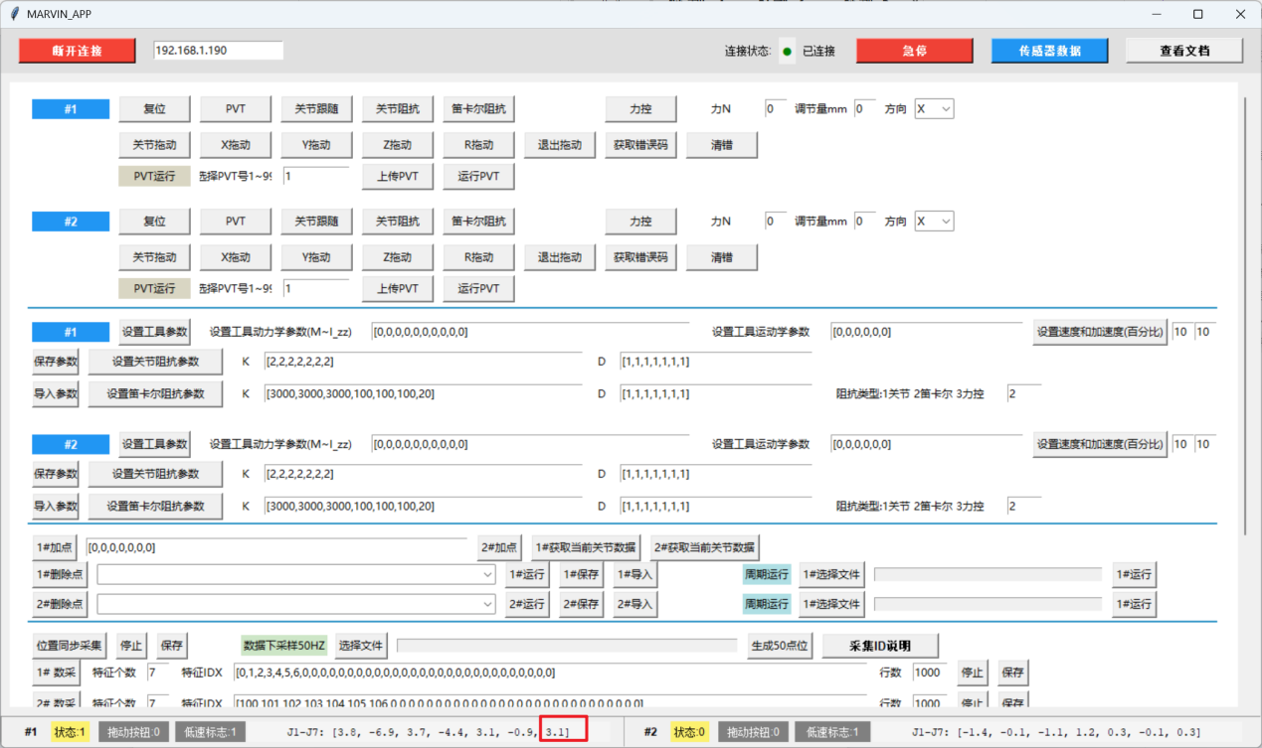

左臂 246轴的值变大

### 1.9.2 检测右臂电流和传感器方向

#### 1.9.2.1 检测方法

1 1-3-5轴正向检测

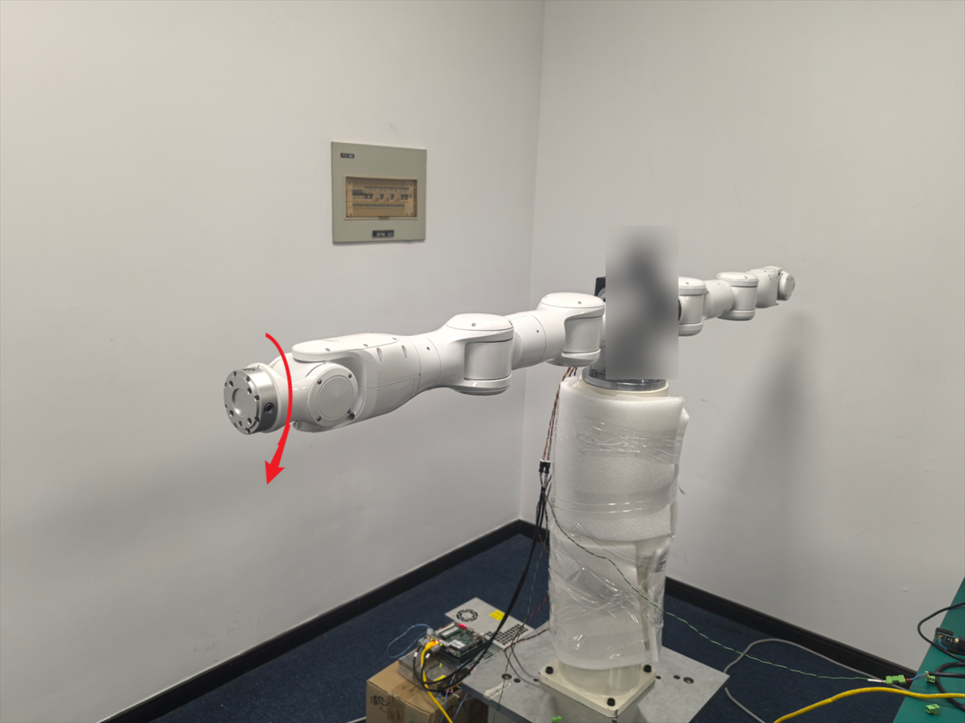

检测方法：面相右臂末端，在右臂末端施加一个顺时针的扭矩

2 2-4-6轴正向检测

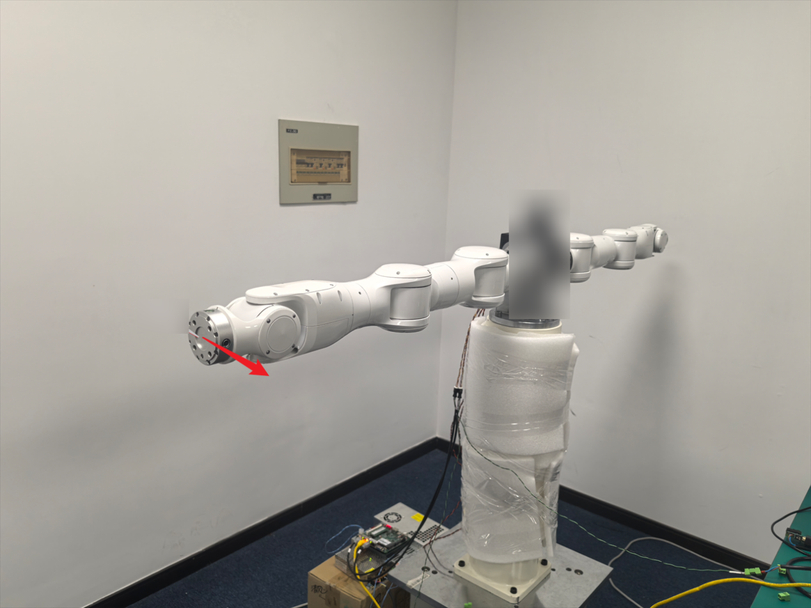

检测方法：面相右臂末端，在右臂末端施加一个水平向右的力

3 7轴正向检测

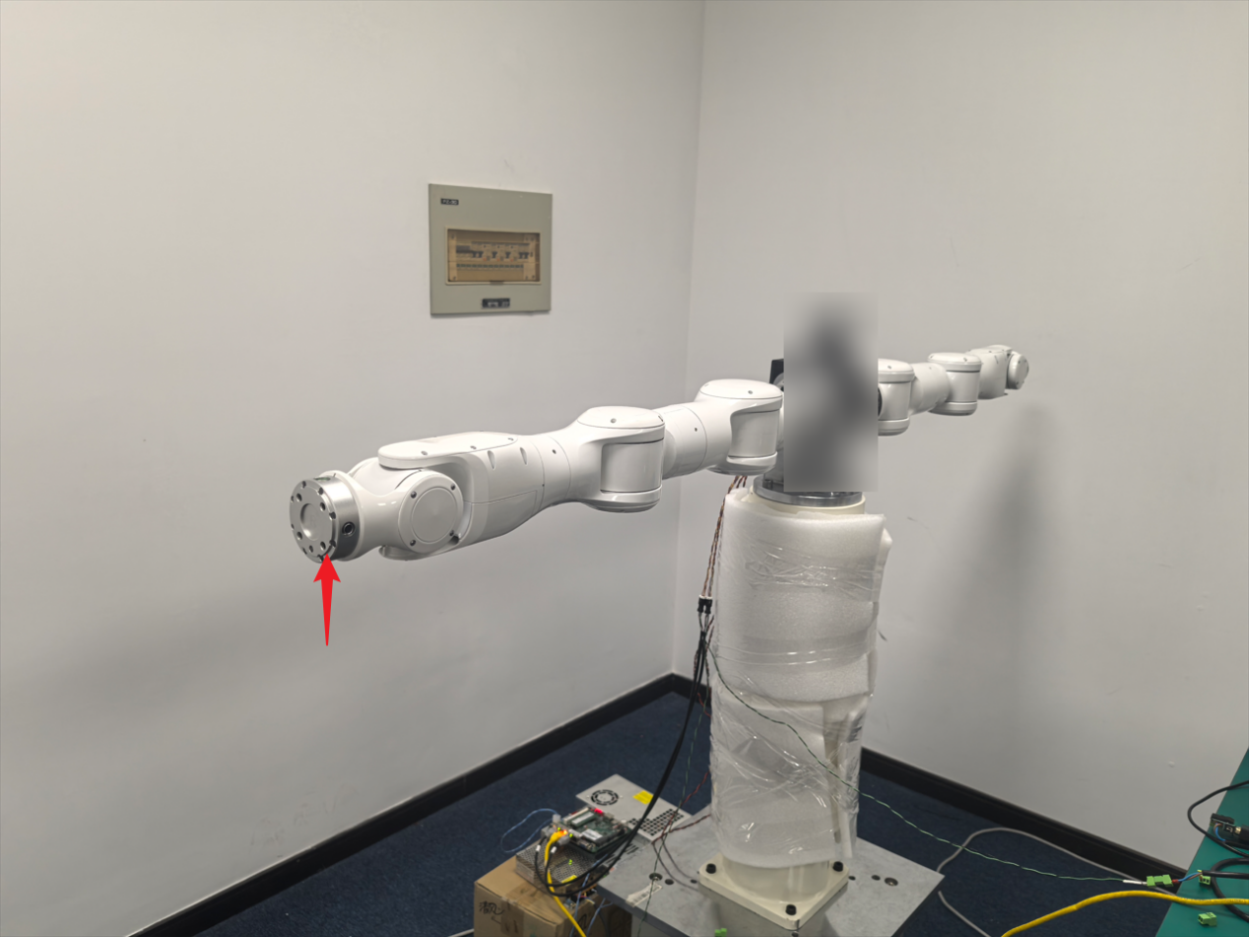

检测方法：面相右臂末端，在右臂末端施加一个垂直向上的力

#### 1.9.2.2 检测结果

1 传感器检测结果

按照以上方法检测结果，上位机界面对应轴的数值为正且变大，说明传感器方向正确。

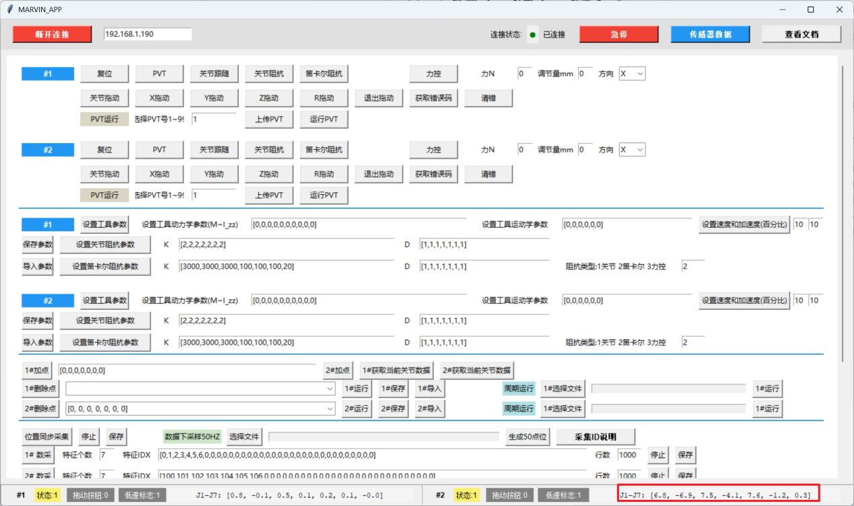

右臂135 轴值变大

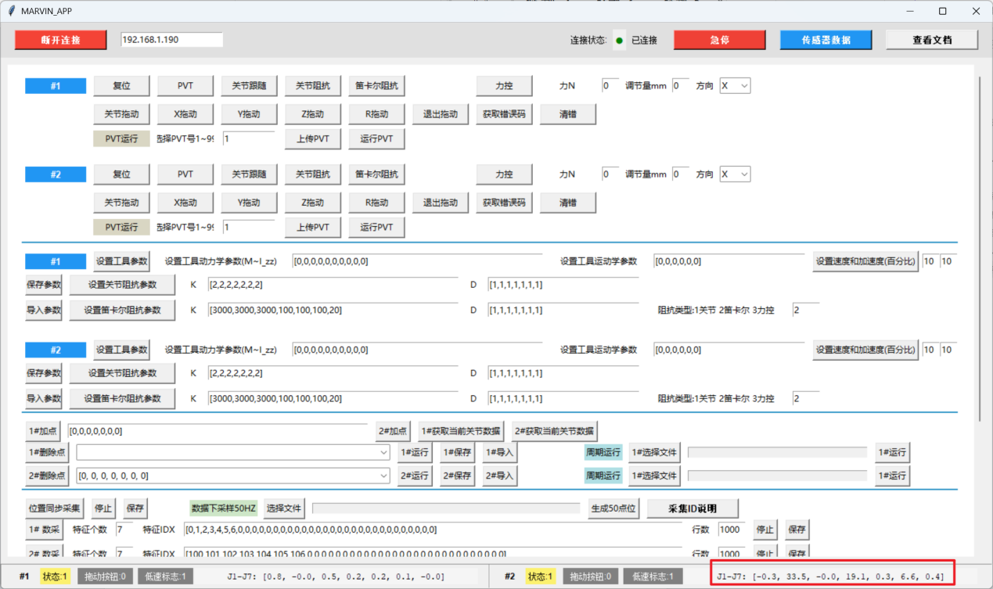

右臂246轴值变大

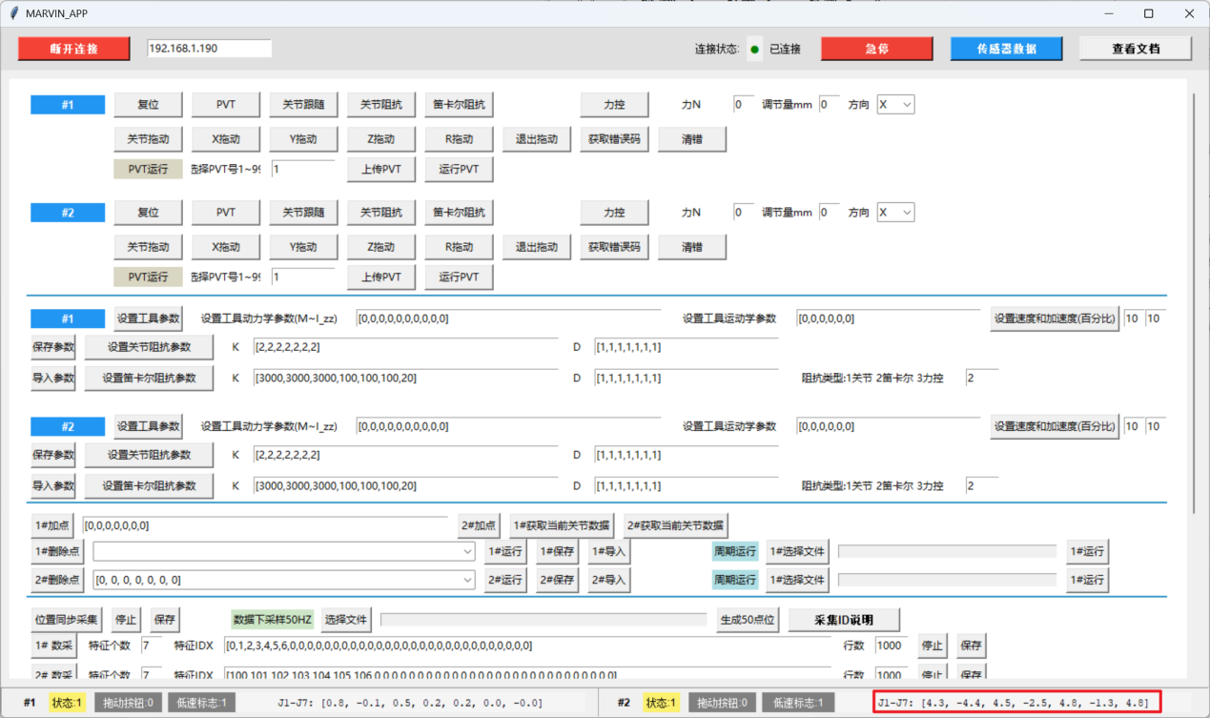

右臂7轴值变大

# 二 位置模式运动控制

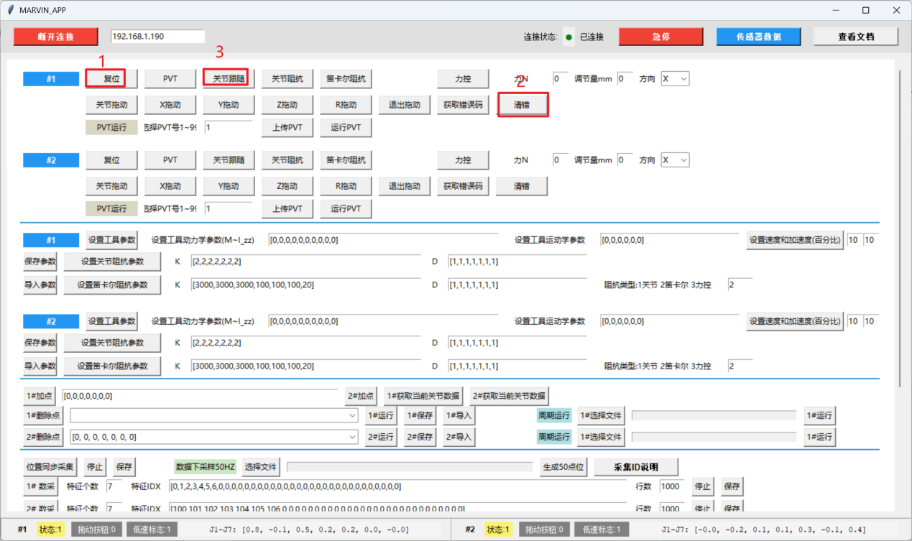

完成以上步骤且无错误，按照图中1-2-3的顺序依次点击，进入关节位置跟随模式。

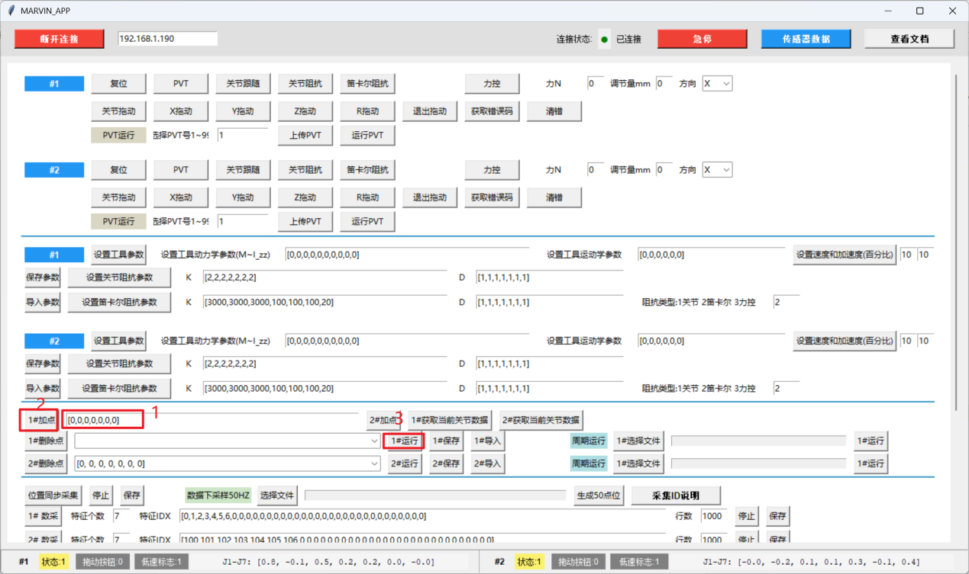

**注意：**执行运动前要查看机器人的零位是否准确，否则会导致撞击风险！

**运行：**在加点后的输入框中，**输入7个值（注意格式，否则解析失败）**，点击**加点**，之后点击运行，正常情况下机器人能够运行。

# 三 阻抗控制模式

**注意：**软件启动后的阻抗参数为**参考最大值**，测试时尽量调小！

**危险：**当以较大阻抗参数进行关节运动时，会导致机械臂存在较大加速度。

## 3.1 关节阻抗

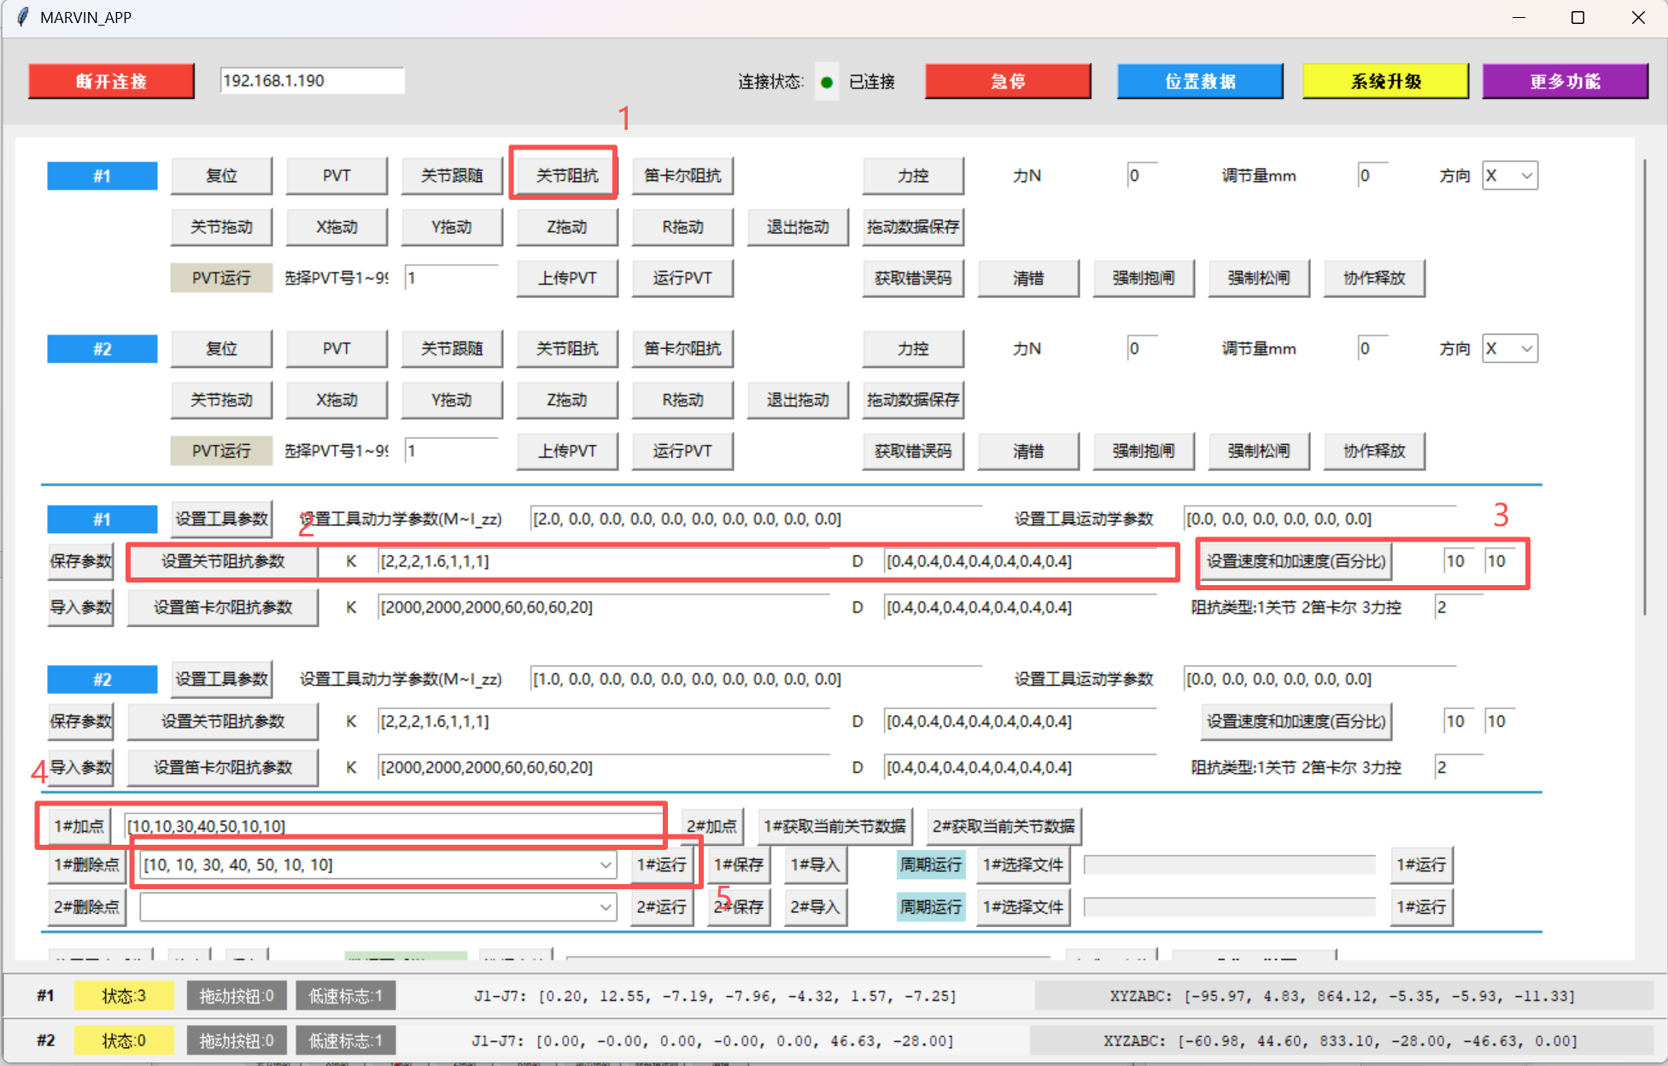

使用扭矩下的关节阻抗模式运动的流程为：

1点击**关节阻抗**，机器人进入关节阻抗模式

2**设置关节阻抗参数**，参数按照如图所示为上限值，然后点击**设置关节阻抗参数**，

3 **设置速度和加速度**

4 将目标关节值加入到列表

5 下拉列表，选择目标关节点击**运行**，机械臂将运行至目标关节。

## 3.2 笛卡尔阻抗

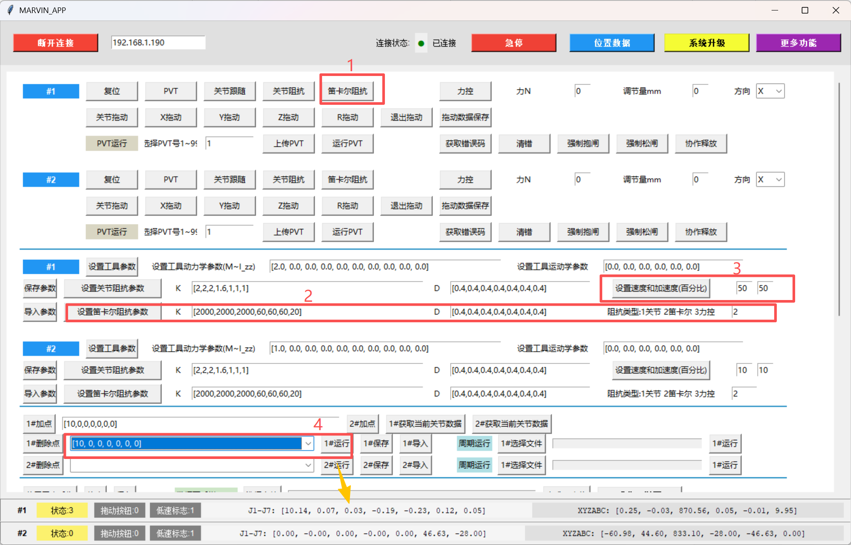

使用扭矩下的笛卡尔阻抗模式运动的流程为：

1点击**笛卡尔阻抗**，机器人进入关节阻抗模式

2**设置笛卡尔阻抗参数**，参数按照如图所示为上限值，然后点击**设置笛卡尔阻抗参数**，

3 **设置速度和加速度**

4 将目标关节值加入到列表

5 下拉列表，选择目标关节点击**运行**，机械臂将运行至目标关节。

## 3.3 笛卡尔阻抗-力控

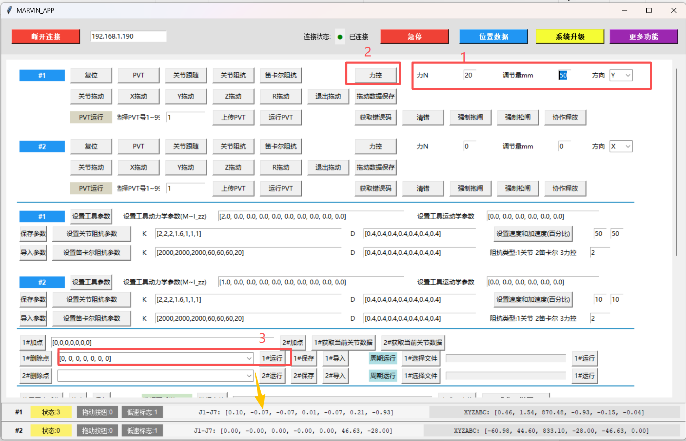

使用扭矩下的力控模式运动的流程为：

1设置力控参数，图示的设置为，在Y方向（机械臂横装，Y是重力方向）有一个10N的力拽着机械臂往下拉50毫米

2点击**力控**按钮，

3选择目标关节点击**运行**，机械臂将运行至目标关节（观察是否有步骤1的描述）

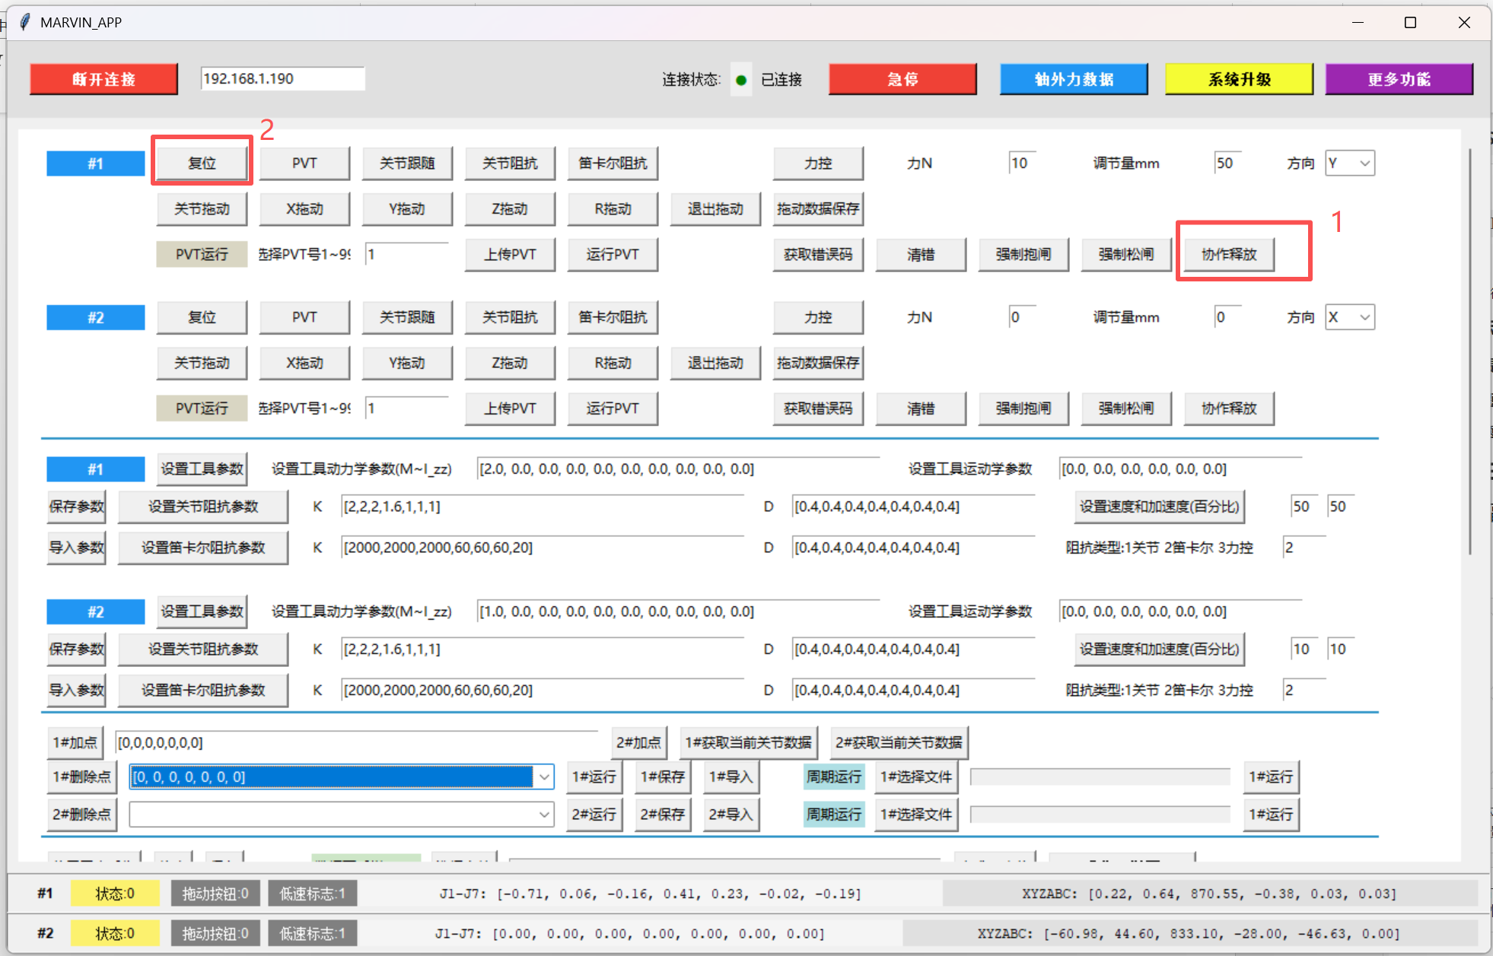

## 3.4 阻抗参数保存与导入

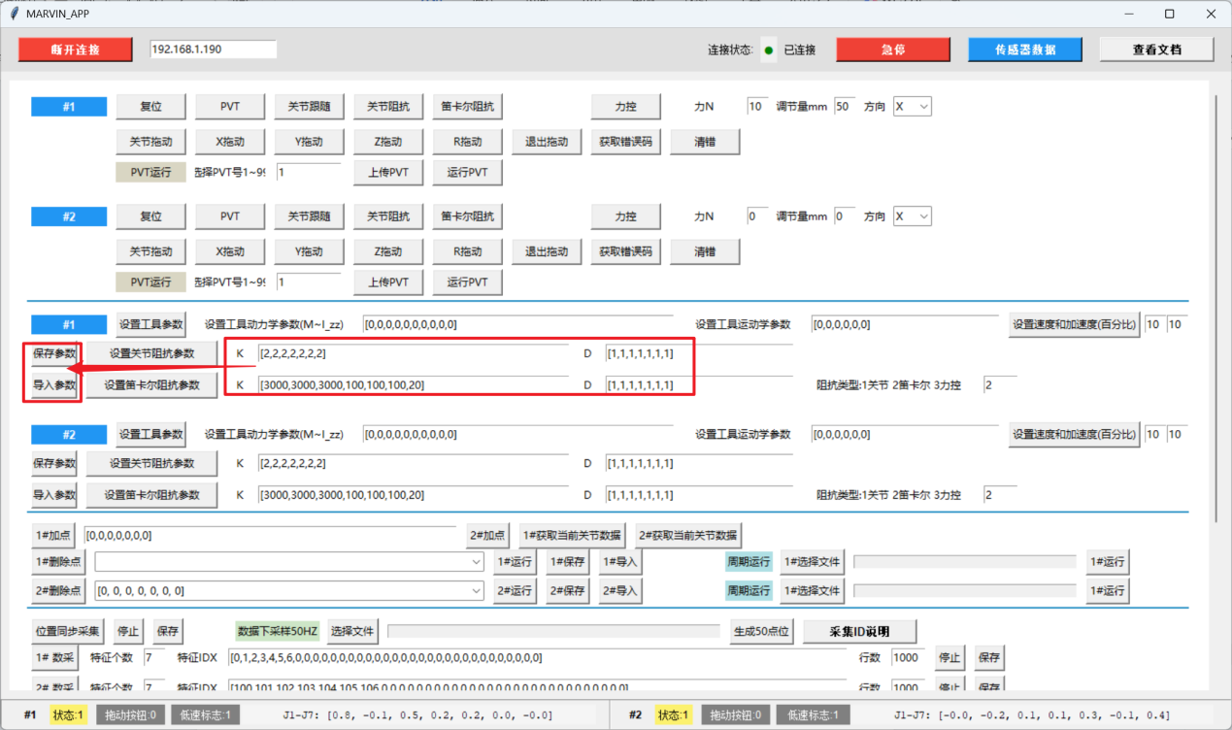

当设置了多组调试参数后，点击**保存**，将设置的参数保存方便下次使用。点击**导入**即可导入保存的文件。

## 3.5 关节阻抗——拖动

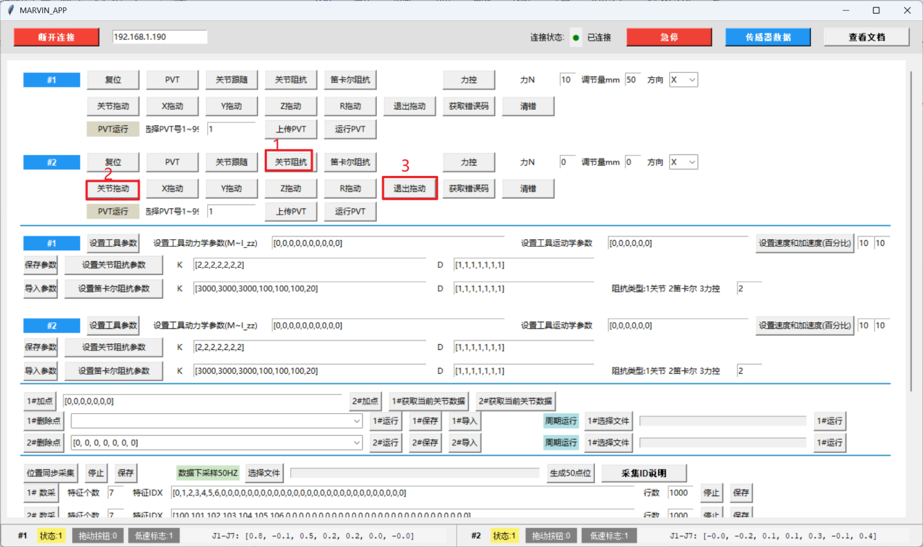

在设置好关节阻抗参数后，先点击**关节阻抗**，再点击**关节拖动**，实现在关节空间中的拖动功能。点击退出拖动，则退出该模式。

#### 3.5.1 关节拖动数据保存

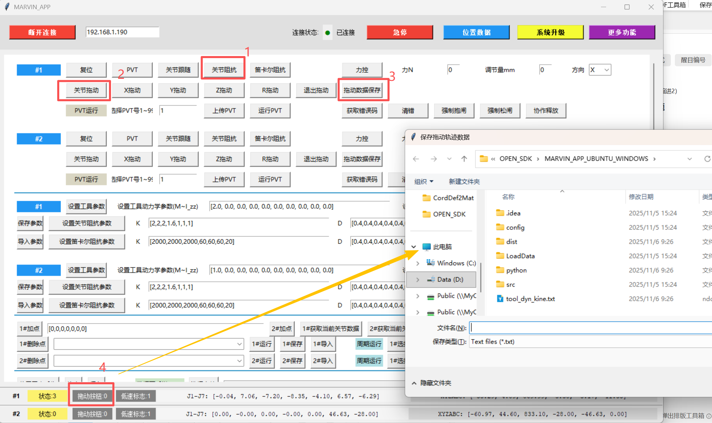

在关节阻抗模式下拖动并保存拖动轨迹的操作为：

1点击**关节阻抗**按钮，

2 点击**关节拖动**，

3点击**拖动数据保存**，

4 工作人员**按住手臂末端的按钮开始拖动**，程序自动识别按钮按下（信号为1）并开始保存数据，拖动完成，松开按钮，程序识别拖动按钮信号为0 ，弹出文件窗口选择保存路径号文件名。

**注意：拖动完成后记得点击退出拖动按钮**

## 3.6 笛卡尔阻抗——拖动

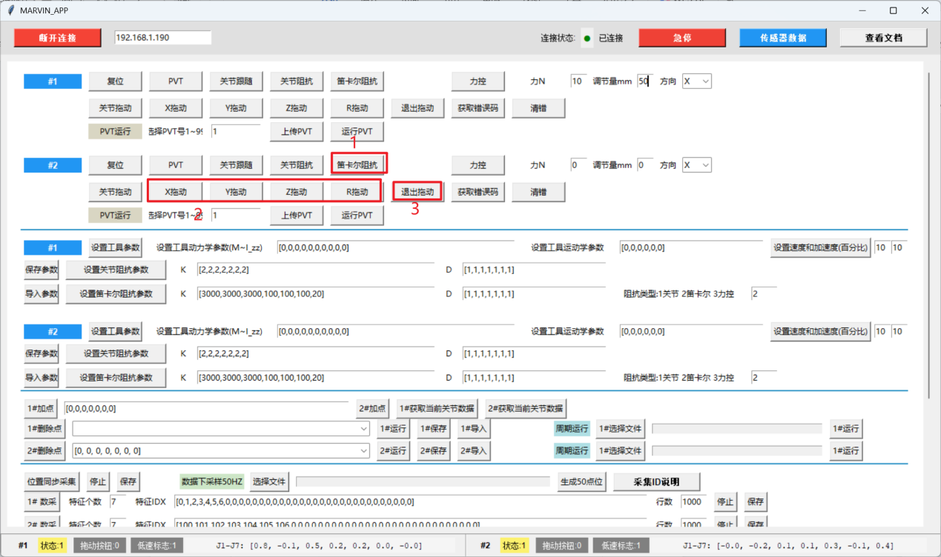

在设置好笛卡尔阻抗参数后，先点击**笛卡尔阻抗**，再点击图中的**X,Y,Z,R**中的任意一个，实现末端沿基坐标系X,Y,Z轴或者绕X,Y,Z轴的拖动功能。点击退出拖动，则退出该模式。

#### 3.6.1 笛卡尔拖动数据保存

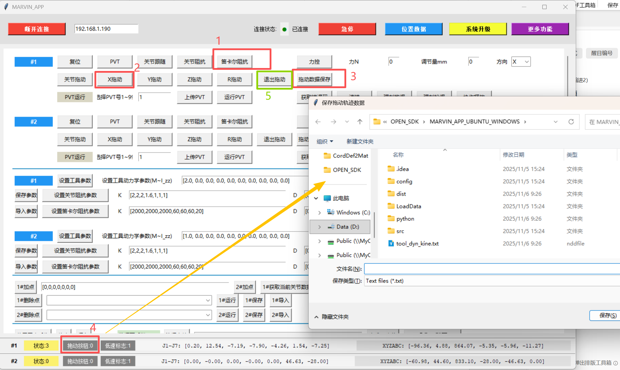

在笛卡尔阻抗模式下拖动并保存拖动轨迹的操作为：

1点击**笛卡尔阻抗**按钮，

2 点击**笛卡尔X拖动**，

3点击**拖动数据保存**，

4 工作人员**按住手臂末端的按钮开始拖动**，程序自动识别按钮按下（信号为1）并开始保存数据，拖动完成，松开按钮，程序识别拖动按钮信号为0 ，弹出文件窗口选择保存路径号文件名。

**5笛卡尔拖动有四种拖动（X方向 Y方向 Z方向 R旋转）可选，从一种切换到另一种，必须先点击退出拖动按钮，再选择另外的拖动模式。如果使用完成请记得退出拖动**

# 四 其他功能

## 4.1 周期运行

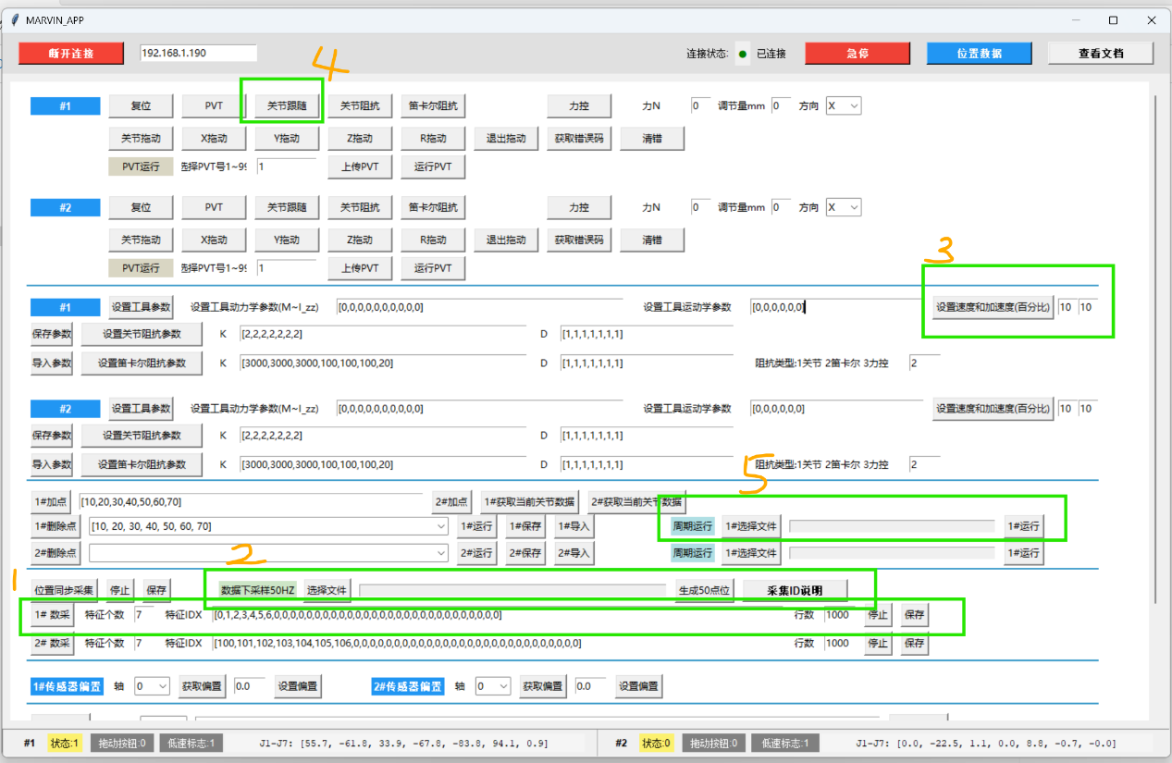

1 数据采集 仅采集单臂的7个关节数据，图示填进去的IDX就是各个关节ID，请勿改动。采集的是运行一段PVT的数据（先点击“1#数采” 按钮，马上点击“运行PVT”按钮，注意，需要已经在PVT模式下，且PVT文件已上传）。 数采频率为1KHZ。见图8， 数据保存为txt类型。

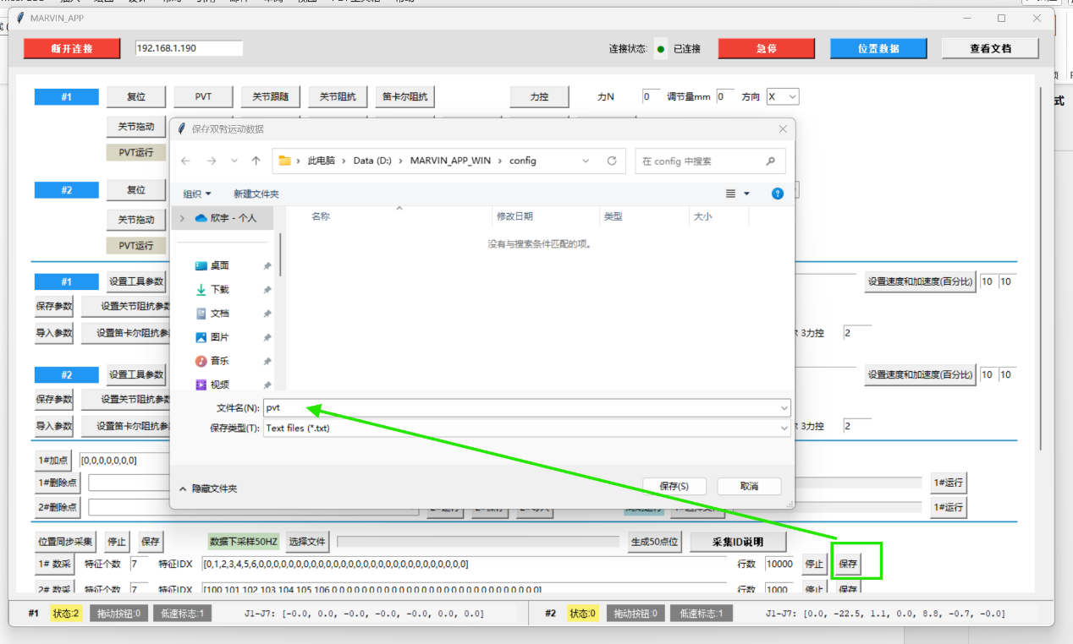

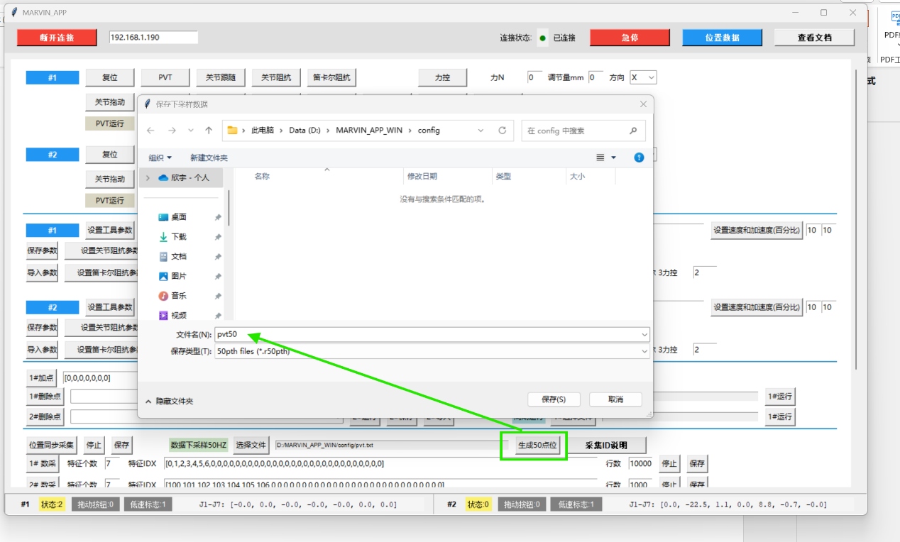

2 数据重采样 周期运行选择的是关节跟随模式，相应频率最高50HZ，因此我们需要将刚刚采集的数据下采样到50HZ。见图9，选择刚刚保存的数据采集TXT文件，点击“生成50点位”按钮，文件保存，保存类型为r50pth。

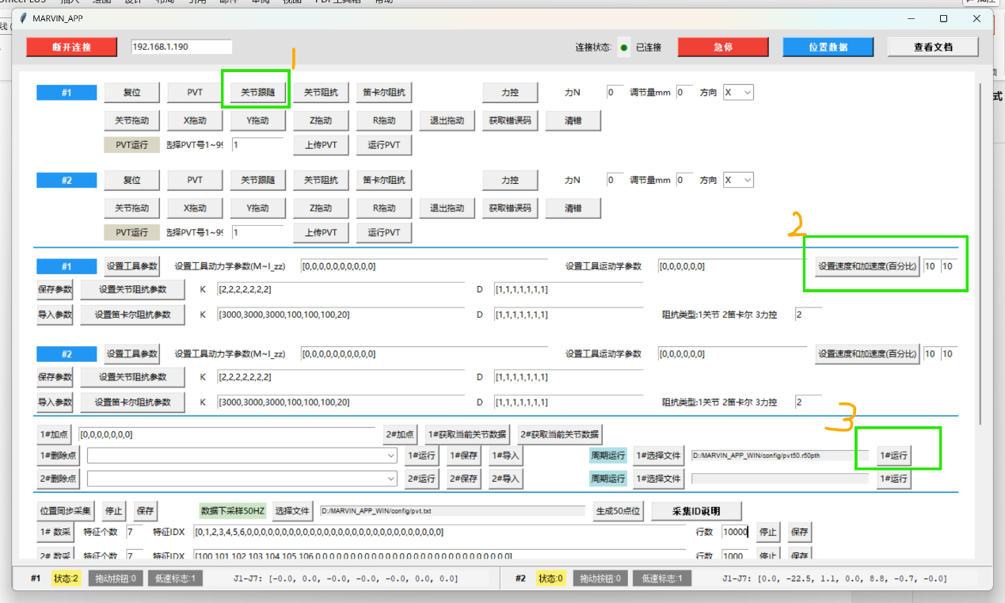

3 周期运行 首先设置速度和加速度， 然后选择关节跟随模式，最后选择刚刚保存的r50pth文件，点击“1#运行”开始执行周期点位。

## 4.2 末端485串口通信

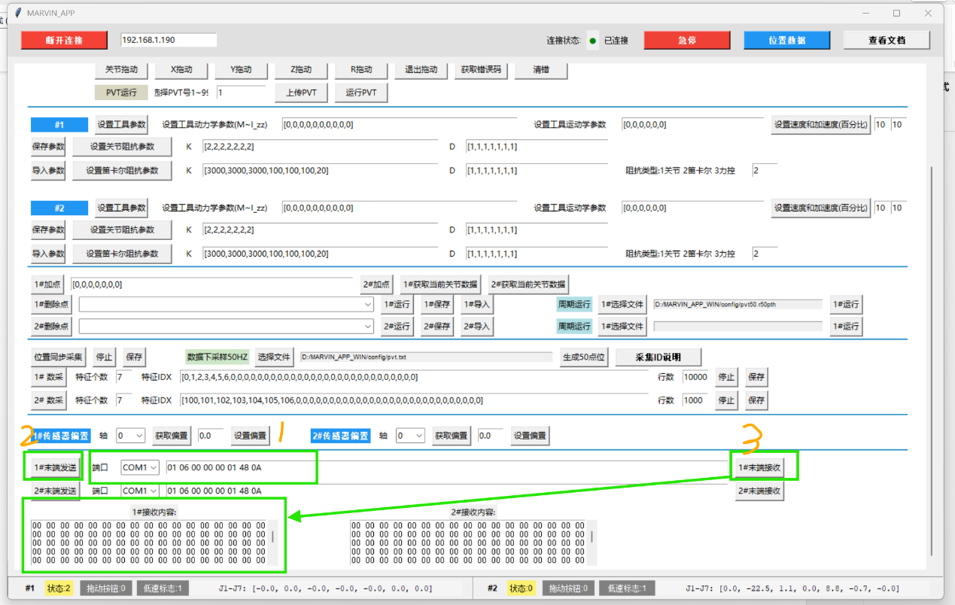

1 选择串口 输入HEX数据。

2 数据发送 会自动清除缓存数据，所以发送完，收完数据以后，再次发送数据， 以防未收完的数据缓存被清空。

3 接收数据

## 4.3 PVT运行模式

**说明**：PVT模式是指控制器可以执行一组规划由用户规划好的七轴对应时间的关节位置，这组轨迹可以由多项式或T型规划得到，即使用户规划时超速，控制器仍然可以在内部约束后执行。

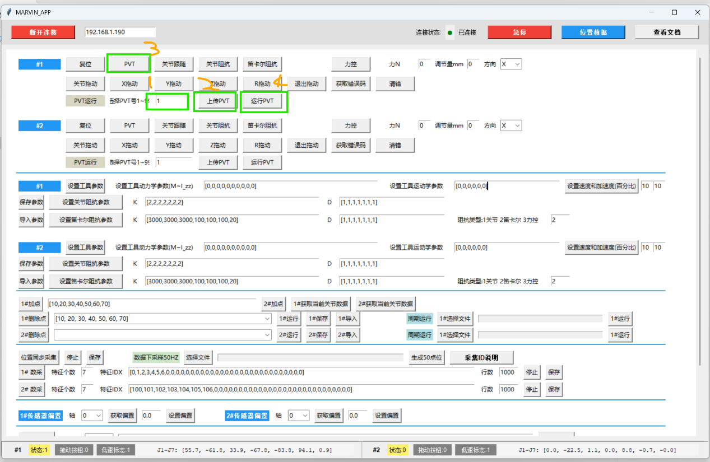

1先选择要设置的PVT号（1-99， 把上传的文件存在控制器的编号）；

2上传PVT文件，文件扩展名为.fmv或者.txt ；

3切换PVT模式；

4运行上传的PVT轨迹。

**注意：**在PVT模式下，数据点运行频率是2ms

PVT文件格式如下：

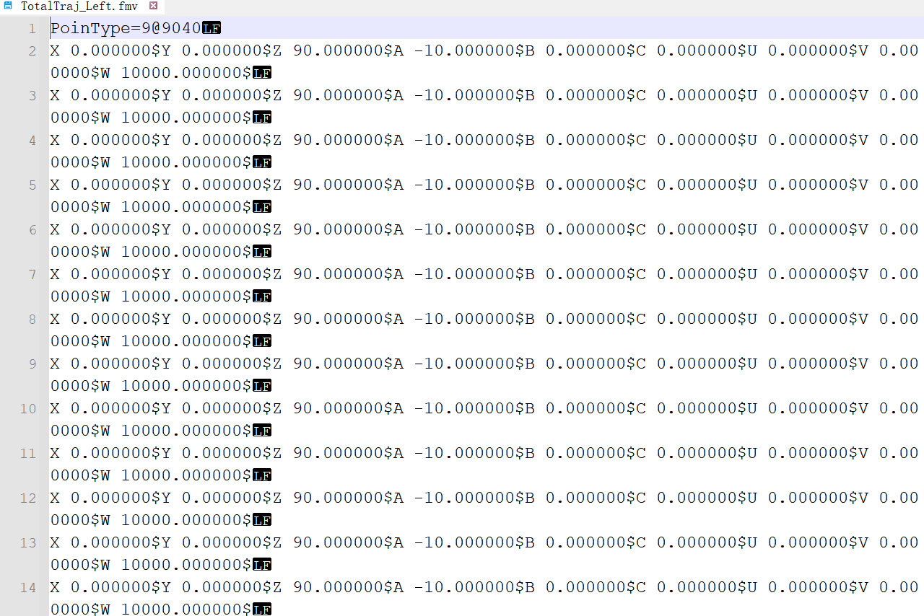

## 4.4 工具动力学参数辨识

辨识参数的文件夹和软件在同一目录，文件夹名LoadDat/

左右臂需要一一辨识，文档演示左臂的辨识流程：

步骤一：切换模式选择激励轨迹文件

1 设置左臂为PVT模式

2 切换相应机型

3 选择轨迹文件： LoadData/IdenTraj/LoadIdenTraj_MarvinCCS_Left.fmv"

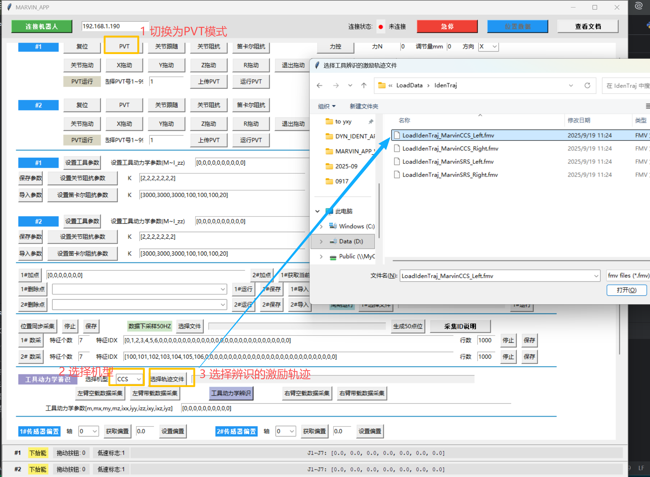

步骤二：数据采集，数据自动保存在LoadData文件夹下（由于主包这里无CCS机型，用SRS机型演示辨识结果）

1采集左臂空载数据（不装工具），等轨迹运行结束，弹窗提示成功，就可以装工具

2 装好工具采集带载数据，规矩运行结束，弹窗提示成功。（先采带载，拆下工具采空载也可，顺序无关）

3 工具动力学辨识（注意辨识出来的参数顺序：m,mx,my,mz,ixx, ixy, ixz,iyy, iyz,izz。

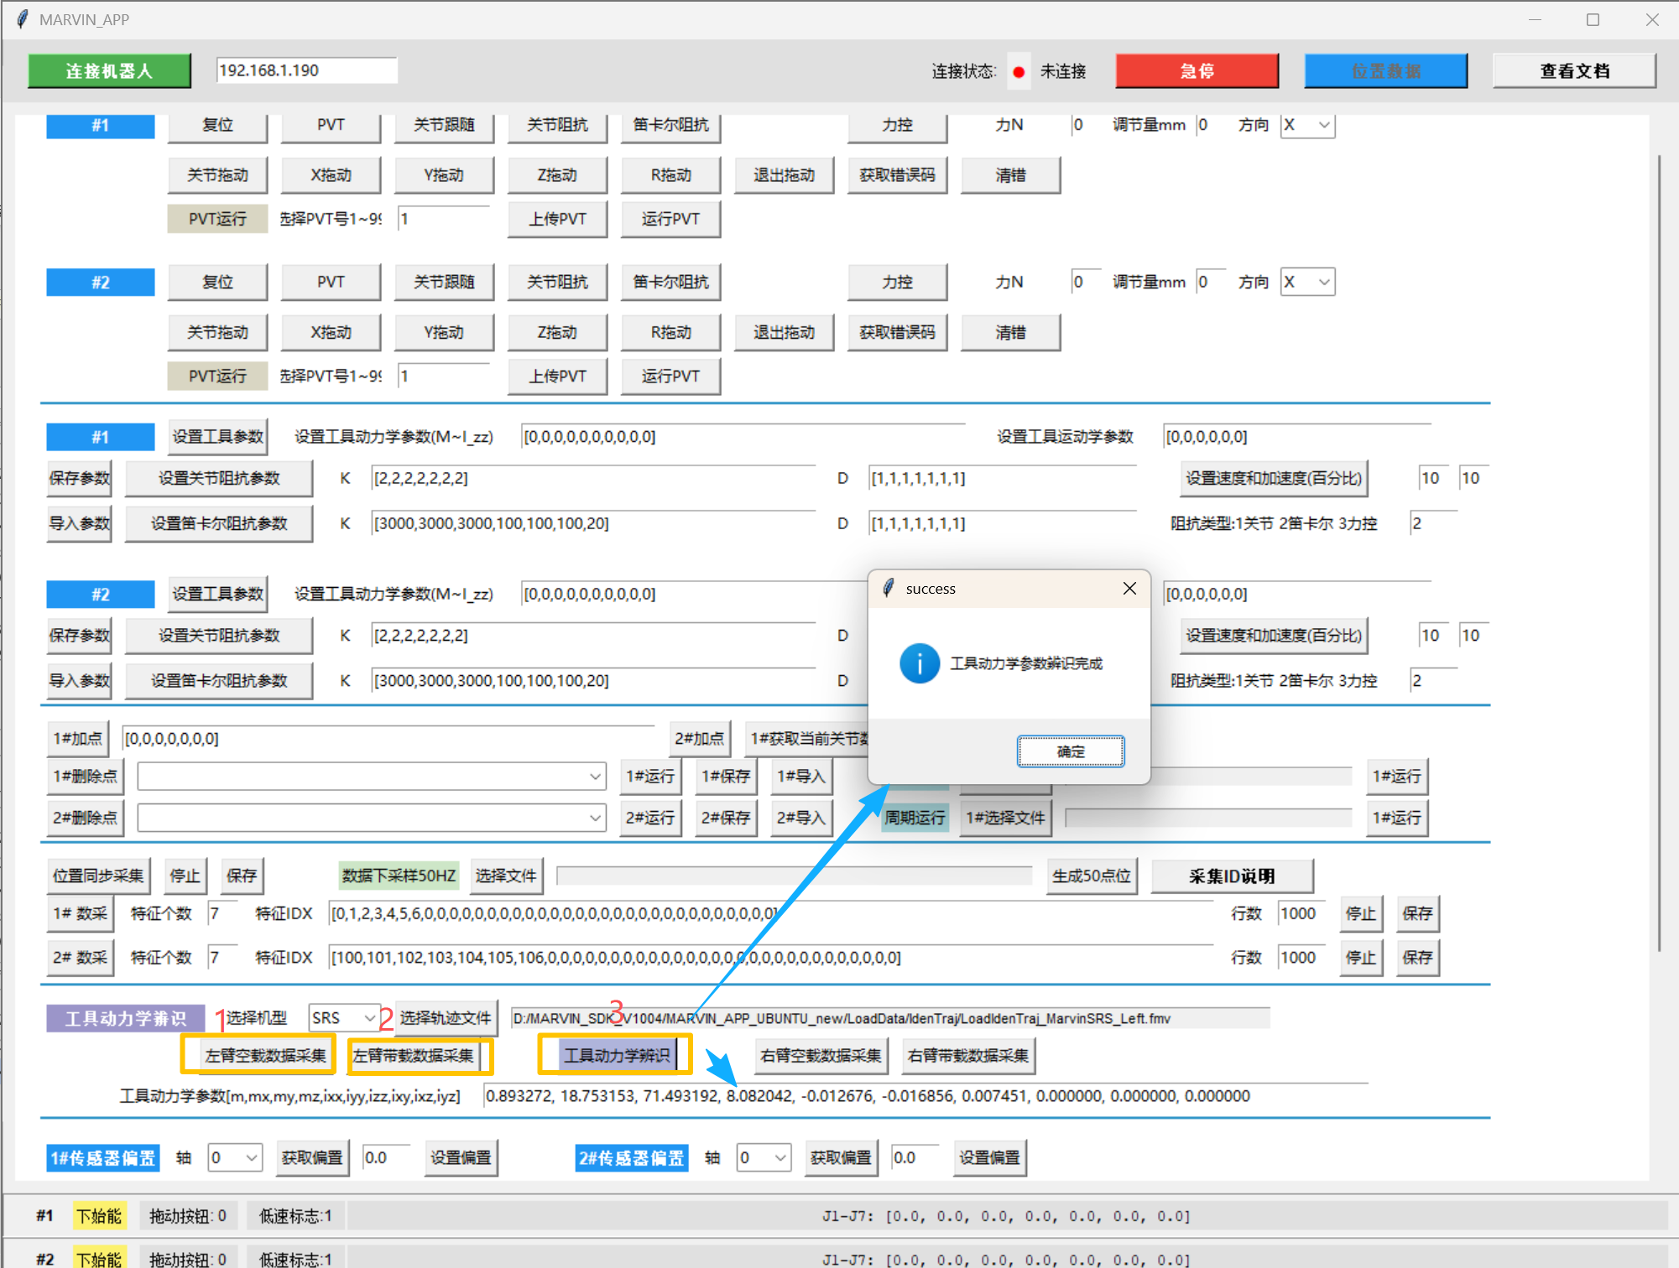

## 4.5 撞机机械臂抱死调整

当飞车、撞机后机械臂卡死，普通模式无法下发控制指令让机械臂回到正常构型时，使用协作释放或者松抱闸模式可以手动拖拽、扭动关节，调整机械臂的姿态。

#### 4.5.1 协作释放模式

协作释放模式下，有重力补偿，机械臂很容易扭开，拽成预期构型。

1 点击协作释放按钮，观察状态是否为4， 是则进入协作释放状态，机械臂可以轻松拖拽

2 调整完成，点击复位，机械臂下使能。

3 再切换想要的控制模式，正常操作手臂即可。

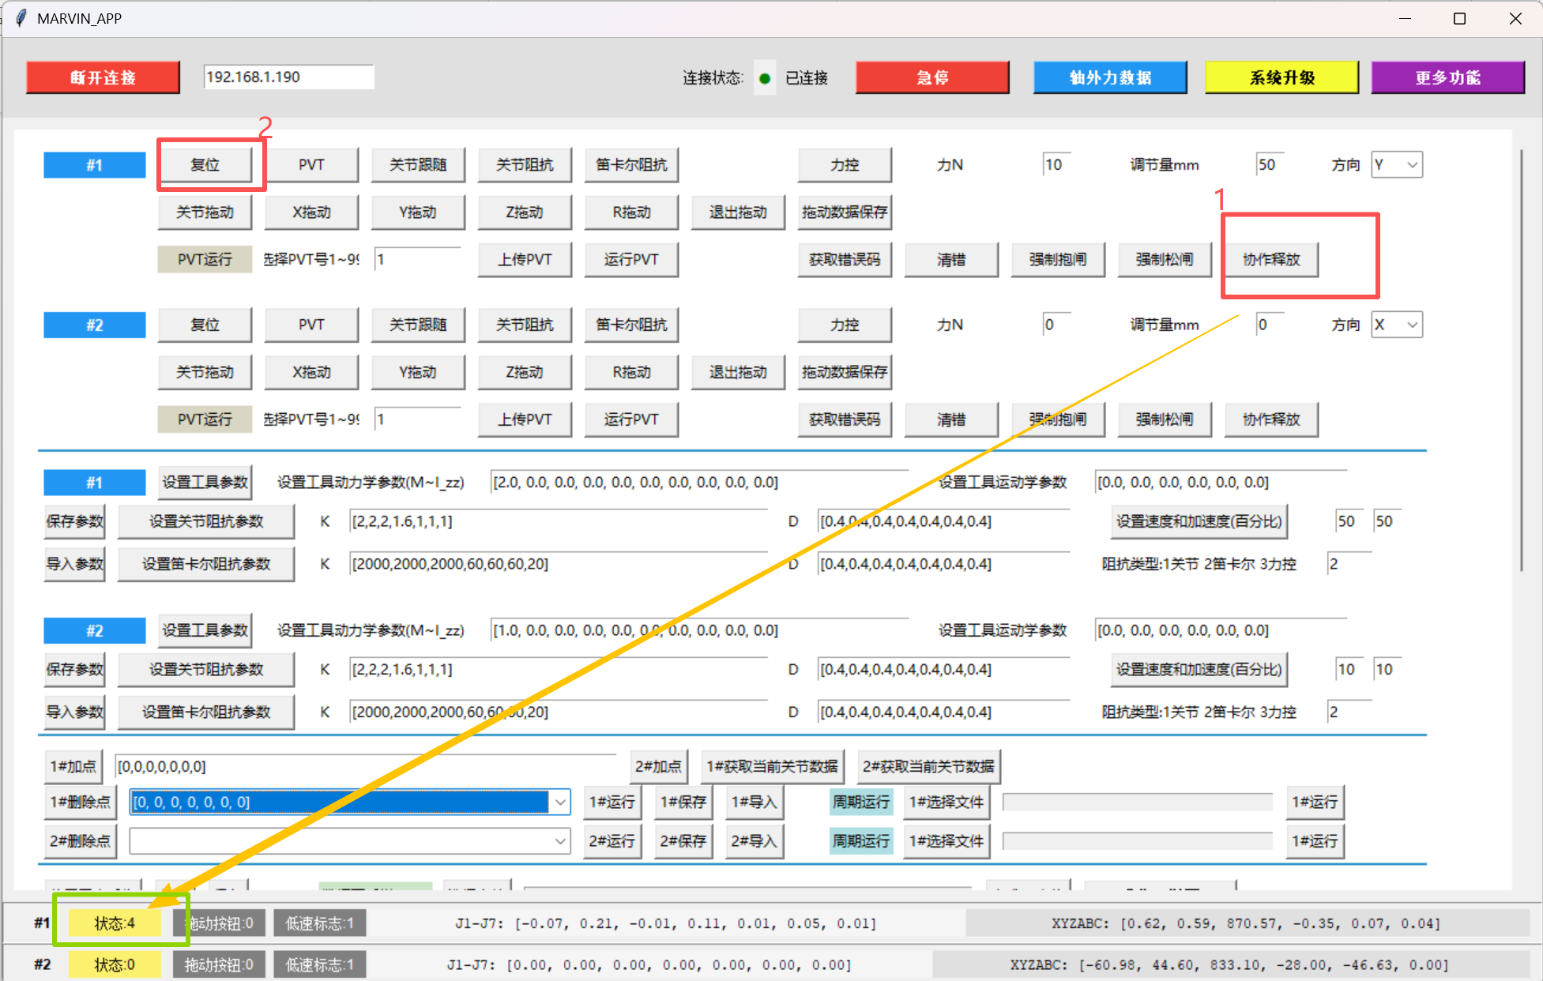

#### 4.5.1 松抱闸模式

松抱闸模式下，机械臂扭起来比较费力，拽成预期构型。

1 点击强制松闸按钮，机械臂稍微用点力拖拽成预期姿态

2 调整完成，点击抱闸，机械臂下使能。

3 再切换想要的控制模式，正常操作手臂即可。

